ALUSTAR Design-Wassersammler SX Sonderf. ø80 mit Schlauchset

GRÖMO

Eigenschaften

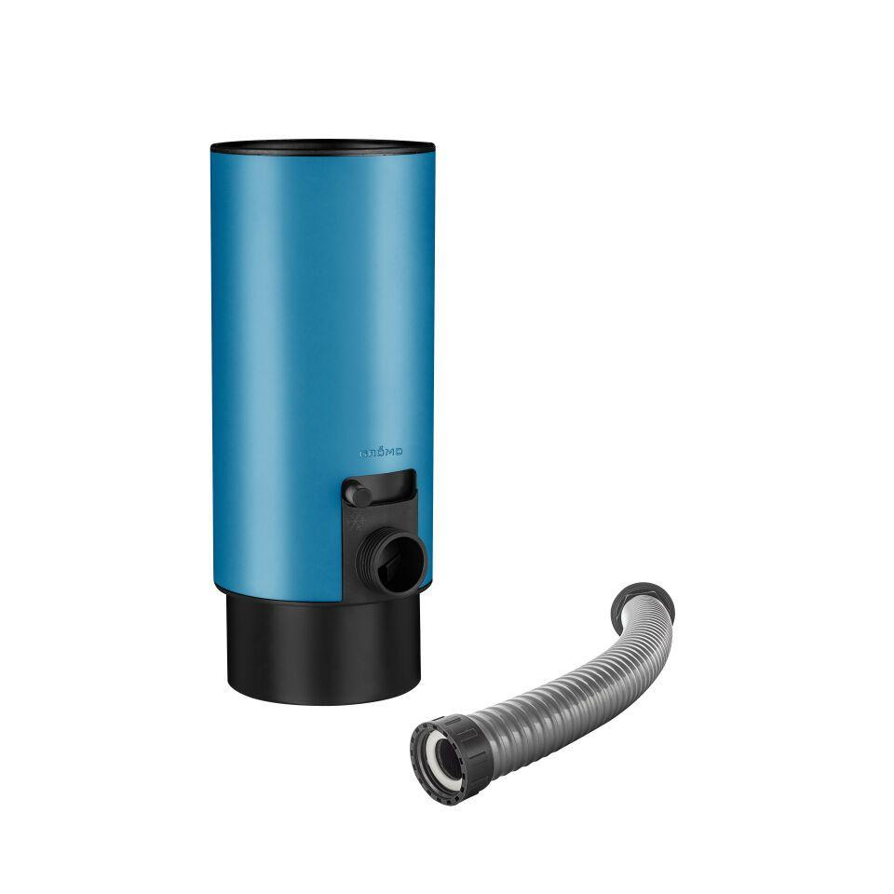

GTIN:

4043706827805

HAN:

82780

Farbton

nach RAL-Farbkarte

Oberfläche

beschichtet

Werkstoff

Aluminium

Höhe (mm)

266,00

Durchmesser (mm)

81,00

Nennweite DN

80

Hinweis

Inkl. Schlauchset, bestehend aus 1"-Schlauch der Länge 33 cm und Fassanschluss